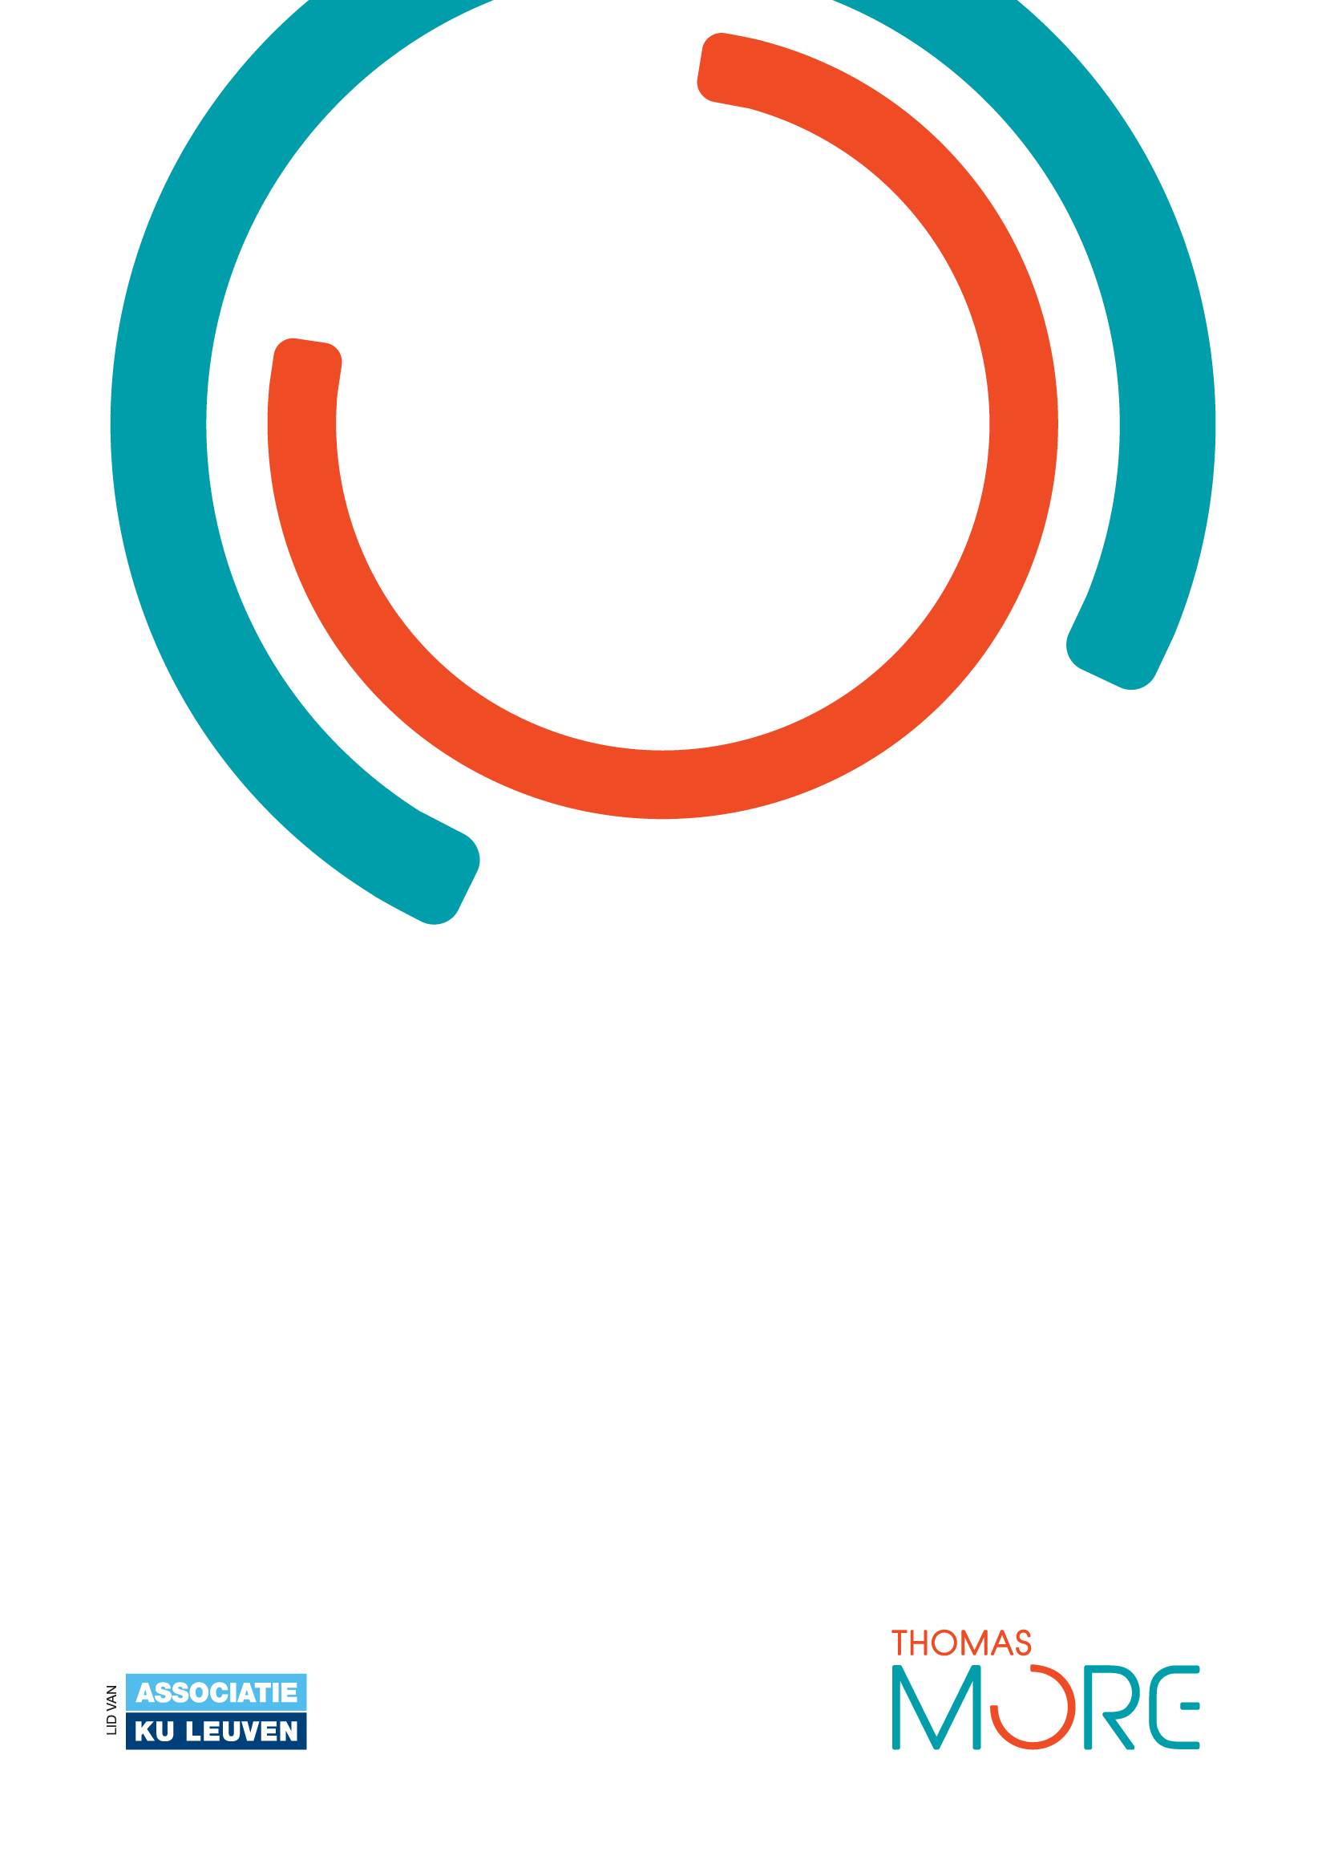

**Stagementor**

**Ruben Mangelschots**

**Stagecoördinator**

**Filippo Bagnoli**

Reflectieverslag

Air Filtration Control System

Academiejaar 2023-2024

Campus Geel, Kleinhoefstraat 4 BE-2440 Geel

**Student**

**Harold De Ridder**

# Inleiding

Dit document dient ter reflectie op mijn stageperiode -en project dat ik afrondde in mei 2024. Het is altijd goed om eens terug te blikken op een afgerond project en stil te staan bij zowel de successen als uitdagingen die je tegenkwam. Ik zal het enerzijds hebben over het project en de stageplek zelf en de daarbijhorende elementen.

Anderzijds heb ik het graag ook even over mijn persoonlijke evolutie, de leercurve die ik aflegde, wat ik bijgeleerd heb. Dit kan gaan van dingen die ik vanaf nu altijd op een bepaalde manier zal doen, tot zaken waarvan ik geleerd heb dat je ze net best níet doet. Ik zal in vogelvlucht gaan over mijn stagetraject en de zaken aanhalen die mij het meeste zijn bijgebleven of die ik toch op zijn minst het vermelden waard vind.

# Inhoudelijke reflectie

## Het bedrijf CERcuits

Mijn allereerste kennismaking met het bedrijf was een zeer leerrijke; Frederik (CEO) kwam een lezing geven over PCB’s tijdens een les in het tweede jaar. Die lezing heeft mij enorm geprikkeld, grotendeels door het onderwerp maar ook doordat ze zeer aangenaam werd gebracht. Dit was de hoofdreden waarom ik op dit bedrijf ben afgestapt bij het zoeken naar een stageplek. Vanaf het moment waarop ik mijn eerste voet binnenzette binnen de muren van CERcuits, had ik het gevoel dat dit wel een plek zou zijn waar ik zou kunnen aarden. Ik werd ontvangen door Ruben, mijn stagementor, met enthousiasme, interesse naar wie ik was en waarom ik naar hen gekomen was en dat voelde goed aan. Het geregel voor ik effectief bij hen aan de slag kon (goedkeuring Frederik, goedkeuring school, contract, …) was zeer snel achter de rug en voor ik het wist begon ik aan mijn stage bij CERcuits. Gedurende mijn hele periode ben ik hier graag naartoe gekomen. Ik kreeg veel vrijheid op allerhande vlakken en dat was zeer aangenaam. Ik had nooit het gevoel dat ik er alleen voor stond, werd geholpen wanneer ik daar naar vroeg en leerde enorm veel bij over elektronica en werken in een bedrijf in het algemeen. Kortom, CERcuits is een bedrijf waar ik met plezier zou gaan werken. Aan het einde van de rit heb ik ook effectief gevraagd of Ruben mij zou overwegen als medewerker bij CERcuits. Hij heeft die vraag met neen beantwoord, om enkele redenen:

1. Op dit moment zijn ze niet onmiddellijk op zoek naar een nieuwe medewerker bij CERcuits.
2. Als ze al iemand zouden aannemen, zou het iemand moeten zijn met veel kennis van zaken, en die ervaring heb ik op dit moment gewoon niet.
3. Als ze mij dan toch zouden aannemen, zou iemand (waarschijnlijk Ruben zelf) mij voortdurend moeten opvolgen en bijscholen totdat ik zelfstandig zou kunnen meedraaien in het bedrijf. De tijd hiervoor had Ruben niet omdat er al heel veel andere dingen te doen waren.

Hij zei wél dat ik, moest ik eerst een paar jaar werkervaring opdoen bij een elektronicabedrijf of toch iets in een gelijkaardige sector en dan komen solliciteren, hij het in overweging zou nemen moest die situatie zich voordoen.

## Het project zelf

Ik was al van vóór ik aan het project begon grote fan. Het was een project dat aansloot bij wat we gedaan en gezien hadden in de opleiding waardoor ik al snel een idee had over hoe het project er zou kunnen uitzien. Ik moet wel toegeven dat ik de benodigde tijd om een project van A to Z te doorlopen en dan af te leveren als finaal product heb onderschat. De onderzoeksfase, het vergelijken van componenten en de bestellijst maken verliep zeer vlot, daarna wat minder. Eens alles besteld was begon ik aan het programmeren van mijn systeem. Ik had al vrij vlot een basisversie waar al heel wat functionaliteiten inzaten. Hierdoor had ik de indruk dat ik snel ging kunnen beginnen bouwen aan mijn systeem en ik dus ook vrij snel een afgewerkt product zou hebben. Dat was niet het geval omdat de code die ik geschreven had niet schaalbaar of uitbreidbaar was. Dit was een (terechte) vereiste voor Ruben, omdat hij hier natuurlijk ook eventueel verder mee aan de slag wou kunnen gaan in de toekomst. Ik had een stuk code geschreven dat enkel werkte voor díe specifieke opstelling, wat voor moeilijkheden zou kunnen zorgen als er bijvoorbeeld:

* Een laser zou worden toegevoegd aan het systeem
* De lamp veranderd zou worden door een ander type
* ….

Door Ruben zijn terechte opmerking heb ik de gehele code herschreven en ook al was dit aanvankelijk een lastig karwei, als ik erop terugkijk ben ik blij dat ik dit gedaan heb omdat ik hier als een betere programmeur ben uitgekomen.

Daarnaast heeft het effectieve bouwen van het systeem ook veel langer geduurd dan gepland. Zaken verkeerd aansluiten, componenten die defect waren of die ik had stukgemaakt (wie zal het zeggen), een microcontroller die ongecontroleerd reset, … Dit is slechts een kleine greep uit de problemen die ik tegenkwam tijdens de eindfase van het project. Ik ben wel enorm blij dat ik dit óók allemaal zelf gedaan heb, vooral omdat het zo verschilde van wat er bij projecten op school van ons werd verwacht. Op school volstond het vaak om een opstelling te bouwen die nog op een breadboardje met jumper wires geprikt was, met code die specifiek voor die opstelling functioneerde. Nu moest ik ook gaan nadenken over de volledige afwerking, de juiste kabels, rekening houden met warmteontwikkeling, elektromagnetische interferentie en ga zo maar door. Net doordat ik deze zaken eens heb meegemaakt tijdens dit project heb ik al een pak meer ervaring opgedaan die ik zal kunnen gebruiken, nu en in de toekomst.

# Persoonlijke reflectie

Ik heb het gevoel dat ik enorm veel heb bijgeleerd tijdens deze stage. Ik ben zelfstandiger te werk leren gaan, heb fouten gemaakt die ik nu niet meer zal maken, en heb keiveel extra technische kennis en skills opgedaan. Ik heb persoonlijke feedback gekregen (vooral van Ruben), zowel positief als negatief. Zo heb ik nu duidelijk gemerkt dat ik toch nog wat gedisciplineerder zal moeten omgaan als het gaat over zaken als gepresteerde uren op een dag en op tijd komen. Heb ik complimenten gekregen over het feit dat ik goed mijn plan kon trekken als ik ergens vastzat en ik inventief genoeg was om soms zelfs met oplossingen te komen voor Ruben (of iemand anders er eentje kon bieden). Ik heb gemerkt dat ik zeker en vast zou passen in een IT-bedrijf als CERcuits en ik heb het advies gekregen om zoveel mogelijk te ‘stelen met de ogen’ als het gaat over skills of kennis opdoen van andere mensen.

Ik denk dat mijn grootste groeipunt ongetwijfeld dat is op technisch vlak, omdat ik ook effectief veel bezig ben geweest met mijn handen. Ondanks dat heb ik ook geleerd dat ik koppig kan zijn en ik best luister naar wat mensen met meer ervaring te zeggen hebben. Dit wil niet zeggen dat ik niet kritisch mag zijn en alles klakkeloos moet uitvoeren zonder nadenken, maar wel dat ervaring effectief van tel is en seniors in veel gevallen wel gewoon gelijk hebben. Dit vaak omdat ze ongetwijfeld al iets gelijkaardigs hebben meegemaakt, toen gezocht hebben naar een oplossing en die ook gevonden hebben.

Ik zou zo nog door kunnen gaan, maar ik denk dat het wel duidelijk is dat ik veel heb meegenomen uit deze stage. Het zijn opgedane ervaringen waar ik zeker nog wat aan ga hebben en waar ik waarschijnlijk nog vaak met veel plezier aan zal terugdenken!